Аналитический отчет детей пятого года жизни группа №7
«Солнечные зайчики».
Списочный состав воспитанников шестого года жизни 25 человека из них 6 мальчиков и 19 девочек. Во время учебного года поступили в группу три человека, один перевелся из другой группы нашего детского сада, согласно возрасту детей. Двое прибыли из других детских садов согласно возрасту детей.
Работали по комплексной образовательной программе дошкольного образования, по программе «Детство» под редакцией Т.И. Бабаевой, А.Г. Гогоберидзе разработанной в соответствии с ФГОС. Так же в работе использовали ФГОС дошкольного образования.
В течение года дети развивались согласно возрасту, изучали программные материалы и показали хорошую динамику по всем направлениям развития. Но не все дети на «Ура» освоили общеобразовательную программу согласно своему возрасту.
Цель программы — создать каждому ребенку в детском саду возможность для развития способностей, широкого взаимодействия с миром, активного практикования в разных видах деятельности, творческой самореализации. Программа направлена на развитие самостоятельности, познавательной и коммуникативной активности, социальной уверенности и ценностных ориентаций, определяющих поведение, деятельность и отношение ребенка к миру.
Целями ФГОС ДО являются:
- Повышение социального статуса дошкольного образования;
- Обеспечение государственного равенства возможного для каждого ребенка в получении дошкольного образования;
- Обеспечение государственных гарантий уровня и качества дошкольного образования.
Согласно плану систематически проводились медицинское, психологическое и педагогическое обследование воспитанников, которые подтверждали динамику развития каждого ребенка и группы в целом.
На протяжении всего учебного года с детьми систематически проводилась организованная образовательная деятельность согласно ООП в ДОУ, циклограмме, комплексно – тематического планирования. Поставленные цели достигнуты не полностью. Так как, есть дети с речевыми нарушениями, и дети для которых программа является сложной. Но не смотря на эти трудности велась систематическая групповая и индивидуальная работа
Поставлены цели решались через задачи образовательных областей ООП согласно возрасту.
Речевое развитие: проявляют познавательную и деловую активность в общении со взрослыми и сверстниками, задают вопросы. Дети инициативны и самостоятельны в придумывании сказок, рассказов. Дети владеют средствами звукового анализа слов. Определяют основные качественные характеристики звуков в слове, место звука в слове, стараются самостоятельно пересказывать рассказы и сказки. Отвечают правильно на вопросы по содержанию прочитанного литературного произведения. Не все дети внимательны и могут ответить на вопросы по произведению, иногда нужно задавать слишком подробные наводящие вопросы. Т.к. много детей с ЗРР во время ответов, бесед и игр не все воспитанники используют все части речи.
Художественно – эстетическое развитие: не все дети примерно 30% готовы и могут рассказать и пересказать прочитанное произведение, все воспитанники правильно держат ручки и карандаши, но не все правильно используют ее, сильно нажимают, кода пишу, рисуют или раскрашивают.
Физическое развитие: В играх наблюдается разнообразие сюжетов. Ребенок называет роль до начала игры, обозначает свою новую роль по ходу игры. • Проявляет самостоятельность в выборе и использовании предметов- заместителей, с интересом включается в ролевой диалог со сверстниками. Проявляет творчество в создании игровой обстановки, в театрализации эпизодов любимых сказок, в имитации действий животных, сказочных героев и пр. Доброжелателен в общении с партнерами по игре. Вызывает озабоченность и требует совместных усилий педагогов и родителей: В игре ребенок повторяет однообразные сюжетные эпизоды. Затрудняется исполнять разные роли в одной сюжетно-ролевой игре, придумать новый вариант сюжета или новую роль.
Социально – коммуникативное развитие: дети положительно настроены по отношению к окружающим, охотно вступают в диалог со сверстниками и взрослыми. В общении со сверстниками дружелюбны, умеют принимать общий замысел, договариваться, вносить предложения, соблюдать общие правила в игре и совместной деятельности. Охотно откликаются на просьбу помочь, научить другого тому, что хорошо освоили. В оценке поступков опирается на нравственные представления. Дети самостоятельны, инициативны в самообслуживании. Активны в познании разных видов труда. С готовностью участвуют со сверстниками в разных видах повседневного и ручного труда. Представления детей о безопасном поведении достаточно осмыслены, могут привести примеры правильного поведения в отдельных опасных ситуациях. Умеют соблюдать правила безопасного поведения в спортивных играх. Быть осторожными при общении с незнакомыми животными. Избегает контактов с незнакомыми людьми на улице.
Познавательное развитие: проявляют разнообразные познавательные интересы, имеют дифференцированные представления о мире. Активны в разных видах познавательной деятельности: наблюдают по собственной инициативе, экспериментируют, рассуждают, проявляют догадку и сообразительность в процессе их решения. Рассказывают о себе и своей семье, но возникли трудности с ФИО родителей и домашним адресом, названии столицы России и названия месяцев года, что и является перспективой обучения знаний в данной области. Дети хорошо ориентируются в названии геометрических фигур, в количественном и порядковом счете.
Программа предусматривает решение образовательных задач в совместной деятельности взрослого и детей, самостоятельной деятельности детей не только в рамках непосредственно-образовательной деятельности, но и при проведении режимных моментов в соответствии со спецификой дошкольного образования. Организуя деятельность детей, мы стараемся развивать у каждого ребенка стремление к проявлению инициативы и самостоятельности, к поиску разумного и достойного выхода из различных жизненных ситуаций. Воспитательно-образовательная работа в группе строится на основе создания специальной предметно-развивающей среды. Предметно-развивающая среда требовала перемен. На помощь пришли семьи воспитанников, они приобрели книги, игрушки, игры и др. Развивающая среда группы разделена на центры, в соответствии с принципом гибкого зонирования, используя весь метраж группы. Размещение оборудования организовано таким образом, что позволяет детям в соответствии со своими интересами и желаниями свободно заниматься в одно и то же время, не мешая друг другу, разными видами деятельности. В группе имеется уголок чтения, уголок искусства, уголок экспериментирования, уголок развивающих игр (игры все время меняются, уголок ПДД, уголки для сюжетно- ролевых игр.
Формирование системы социально – психоло-педагогической и духовно – нравственной поддержки семьи, через:
- установление партнерских отношений с семьей воспитанников, объединение усилий для развития и воспитания детей, создание атмосферы общности интересов;
- Активизацию и обогащение воспитательных умений родителей, поддержание их уверенности в собственных педагогических возможностях.
Активно используются инновационные формы и методы работы с семьей:
- Тематические выставки;
- Тесты, опросы на любые темы;
- Консультации специалистов;
- Семейные спортивные встречи;
- Семейные проекты;
- Открытые занятия для просмотра родителей.
Совместная деятельность родителей, педагогов и детей положительно влияет на воспитанников. Дети активных родителей становятся увереннее в себе, задают больше вопросов о семье, о детском саде, проявляют инициативу в тех вопросах, где видят интерес и активность своих родителей. Ребенок чувствует себя ближе и роднее по отношению к воспитателю, эмоциональный подъем, желание быть в саду в центре всех игр и занятий.
На занятиях и в игровой деятельности с детьми шестого года жизни активно используем ИКТ:
- Интерактивная пчела Bee – Bot
- Интерактивный пол
- Электронный микроскоп.
- Создание мультфильма.
Положительное влияние на весь учебный процесс, оказывает тесное сотрудничество в работе воспитателей, специалистов, руководителей, родителей.
Диаграмма посещаемости и заболеваемости воспитанников пятого года жизни за 2016 – 2017 уч. год.
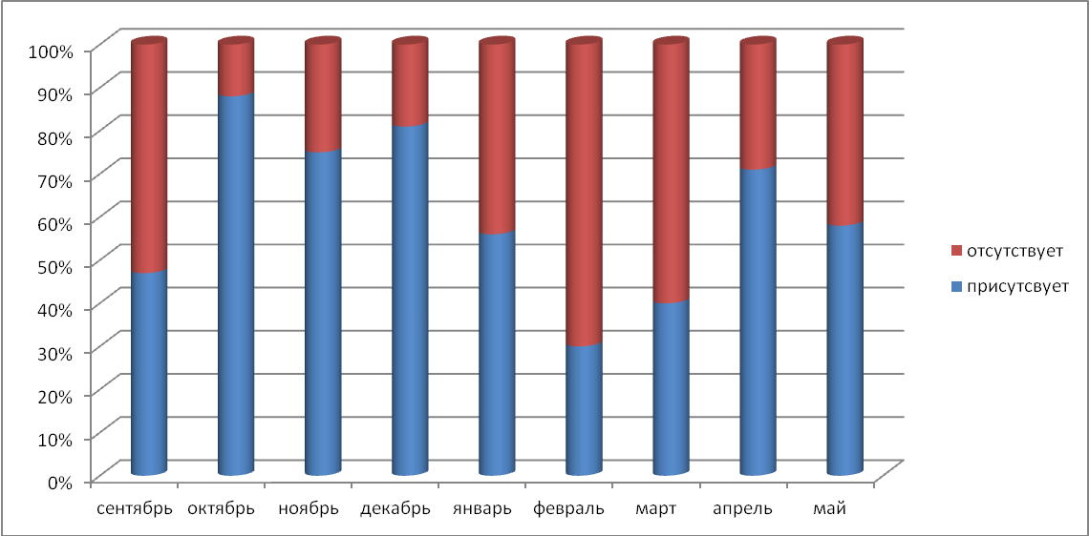
Самая высокая процентная посещаемость была в октябре - декабре 2016 г. Составляла 88%, самая низкая посещаемость была феврале и марте 2017г., что связано с высокой вспышкой заболеваемости детей в данные месяцы.

